新 书 推 荐

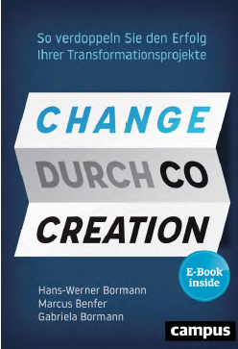
中文书名：《通过共同创造来改变：如何使转型项目的成功翻倍》
英文书名：Change Through Co-Creation: How to Double Your Transformational Project’s Success
德文书名：Change durch Co-Creation: So verdoppeln Sie den Erfolg Ihrer Transformationsprojekte
作 者：Hans-Werner Bormann, Marcus Benfer and Gabriela Bormann
出 版 社：Campus Verlag GmbH
代理公司：ANA/ Susan Xia
页 数：256页
出版时间：2019年5月
代理地区：中国大陆、台湾
审读资料：电子稿
类 型：经管

内容简介：

成功是共同的努力

超过三分之二的转型项目失败。是什么地方出了问题？这三位作者给出了一个明确的答案，并承诺将把变革过程的成功率提高100%。他们认为，任何想要实施变革的人，都必须首先努力全面理解自己的企业及其特定的文化。最好的办法是共同创造，依靠管理人员和工作人员的密切参与。

作者简介：

汉斯-维纳尔.·鲍曼（Hans-Werner Bormann）、马库斯·班弗（Markus Benfer）和加夫列拉·鲍曼（Gabriela Bormann）就职于德国威斯巴登的WFSB咨询公司，该公司最近获得了“变革管理、战略发展、人力资源、组织和银行业”类别的“最佳咨询”奖。

谢谢您的阅读！
请将反馈信息发至：夏蕊（Susan Xia）
安德鲁·纳伯格联合国际有限公司北京代表处
北京市海淀区中关村大街甲59号中国人民大学文化大厦1705室
邮编：100872
电话：010-82504406
传真：010-82504200
Email：susan@nurnberg.com.cn
网址：http://www.nurnberg.com.cn
微博：http://weibo.com/nurnberg
豆瓣小站：http://site.douban.com/110577/

